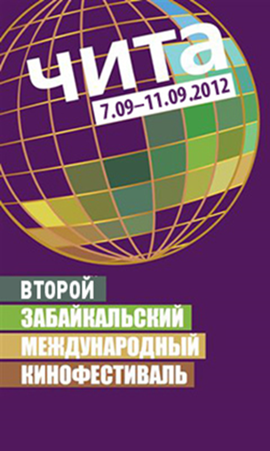
Москва, 6 августа 2012 года

Звезды кинематографа и российские кинопремьеры на Втором Забайкальском Международном Кинофестивале

Полным ходом идет подготовка ко Второму Забайкальскому Международному Кинофестивалю, который пройдет в Чите с 7 по 11 сентября. Уже сейчас можно сказать, что в 2012 году организаторы значительно подняли планку и подготовили для гостей кинофестиваля ряд приятных сюрпризов.

Специальной гостьей Кинофестиваля станет одна из самых красивых женщин мирового кинематографа – Настасья Кински, немецкая и американская актриса, хорошо известная нескольким поколениям зрителей планеты. Лауреат премии «Золотой Глобус», снимавшаяся в главных ролях у таких выдающихся режиссеров, как Роман Полански, Вим Вендерс, Андрон Кончаловский, Френсиис Форд Коппола, Пол Шредер.

В рамках II ЗМКФ Настасья Кински представит программу «Фокус: Персона». В ретроспективу войдут три картины актрисы: «Тэсс» Романа Поланского, «Париж, Техас» Вима Вендерса и «Возлюбленные Марии» Андрона Кончаловского. Актриса откроет программу 9 сентября, представит один из лучших фильмов со своим участием «Париж, Техас» и будет рада встретиться со зрителями после просмотра для обсуждения.

Официально стали известны также имена некоторых членов жюри Второго Забайкальского Международного Кинофестиваля. Ими стали режиссер из Дании Лоне Шерфиг и российский актер Аристарх Ливанов.

- Лоне Шерфиг – обладательница «Серебряного медведя» и приза «Фипресси» Берлинского Международного кинофестиваля, участница легендарного проекта «Догма-95». Режиссер фильмов «Воспитание чувств» с Кэрри Маллиган и «Один день» с Энн Хэтэуэй, блестяще прошедших в российском прокате. Приезд режиссера такого уровня в качестве члена жюри – бесспорное событие в кинофестивальной жизни России. Помимо работы в жюри, режиссер также представит зрителям свой фильм «Воспитание чувств» в рамках программы «Про жюри».

- Аристарх Ливанов – народный артист РФ, обладатель Государственной премии Станиславского, хорошо знакомый зрителям по ролям в сериалах «ТАСС уполномочен заявить», «Михайло Ломоносов», «Романовы: венценосная семья». На счету актера более 85 ролей в кино. В рамках программы «Про жюри» Аристарх Ливанов представит зрителям фильм «Квартет для двоих».

На кинофестивале также будут представлены несколько российских кинопремьер. Так, в панорамной программе V SVETE впервые в России будет показана картина «Новая война пуговиц» Кристофа Барратье, а программу «КИНОДОК» откроет «Мишель Петруччиани» Майкла Рэдфорда. Последний – фильм о выдающемся джазовом пианисте, страдавшем тяжёлым генетическим заболеванием, приводящем к ломкости костей. Картина о силе воли, таланте, вере в себя стопроцентно отвечает основной концепции кинофестиваля.

Всего в программу VSVETE войдут 10 ярких, незаурядных картин, снискавших любовь критиков и зрителей Европы. Все картины будут впервые показаны в Чите.

Фильмы VSVETE: «Тост» Си Джей Кларксона с Хеленой Бонем Картер в главной роли, «У нас есть Папа» Нанни Моретти, «Дерево» Жюли Бертучелли с Шарлоттой Генсбур в главной роли, бельгийский «Приходи, как ты есть» Жоффрей Энтховена, обладатель Приза экуменического жюри Международного Берлинского кинофестиваля «Добро пожаловать» Филиппа Лиоре, испанский «Я тоже» Антонио Нахарро и Алваро Пастора.

В подразделе программы VSVETE «Почти взрослое кино» будут показаны фильмы для подростков: «Сорванец» Селин Шьямма (обладатель гран-при Одесского кинофестиваля и приза Teddy Берлинале), американская лента «Уже не дети», украинский «Гамер» Олега Сенцова и российская премьера – «Новая война пуговиц» Кристофа Барратье.

Инициатор Кинофестиваля – НП «Забайкальское землячество»
Генеральный спонсор Кинофестиваля – ЗАО «ИнтерМедиаГруп»
Ведущий спонсор Кинофестиваля – сеть супермаркетов «Дочки Сыночки»
Официальный спонсор Кинофестиваля – группа компаний «Даурия»
Главный информационный партнер – телекомпания «Альтес»
Информационный партнер – журнал Андрея Малахова StarHit
Главный Интернет-партнер – национальный кинопортал Film.ru
Интернет-партнер – читинский городской портал chita.ru

